MATRIMÓNIO DE
Fábio António
Ana Isabel

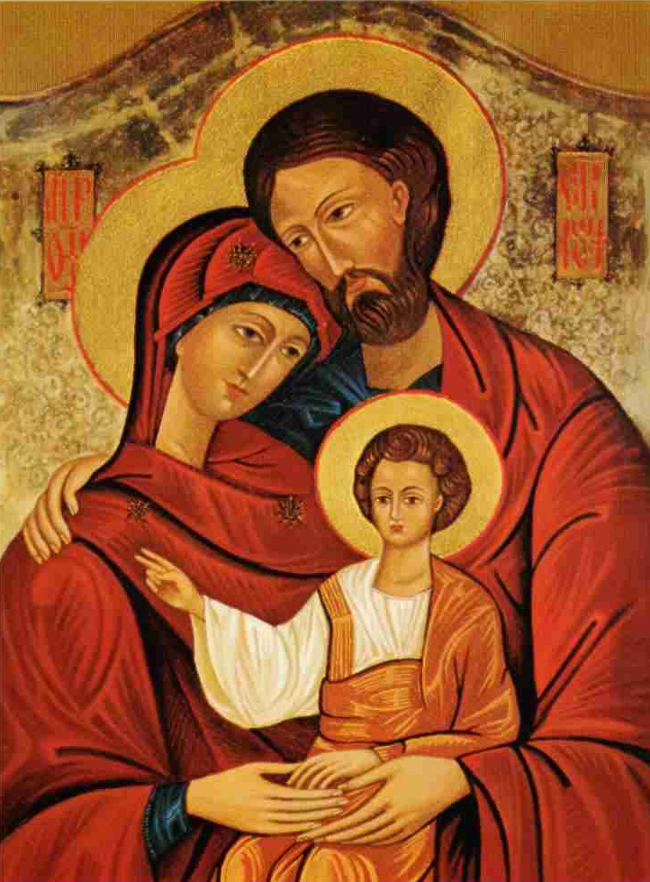

BATISMOS DE:
Diogo Alexandre
Margarida Diegues

Data
RITOS INICIAIS
Acolhimento das crianças Diogo Alexandre e Margarida, à porta da igreja, com os seus pais e padrinhos.

Diálogo com os pais e padrinhos à porta da igreja

Padre Gonçalo: Que nome escolhestes para os vossos filhos?
Pais: Diogo Alexandre e Margarida.

Padre Gonçalo: Que pedis à Igreja de Deus, para os vossos filhos?
Pais: O Batismo!

Padre Gonçalo: Caríssimos pais: pedistes o Batismo para os vossos filhos. Deveis educá-los na fé, para que, observando os mandamentos, amem a Deus e ao próximo, como Cristo nos ensinou. Estais conscientes do compromisso que assumis?
Pais: Sim, estamos.

Padre Gonçalo: E vós, padrinhos, estais decididos a ajudar os pais destas crianças nesta missão?
Padrinhos: Sim, estamos.

Padre Gonçalo: Diogo Alexandre e Margarida: é com muita alegria que a comunidade cristã vos recebe. Em seu nome, eu vos assinalo com o sinal da cruz, e, depois de mim, os vossos pais e padrinhos vão também assinalar-vos com o mesmo sinal de Cristo Salvador.

Pais e padrinhos traçam na fronte das crianças o sinal da cruz, com o polegar direito.

Procissão de entrada
Saudação inicial
Oração coleta:
Padre Gonçalo: Deus Todo-poderoso, concedei que os Vossos servos Fábio António e Ana Isabel, que hoje se vão unir pelo sacramento do Matrimónio, cresçam sempre na fé que professam, e enriqueçam com os seus filhos, hoje mesmo batizados, a santa Igreja. Por Nosso Senhor Jesus Cristo, Vosso Filho, que é Deus convosco, na unidade do Espírito Santo.
Todos: Ámen.

Antífona ou Cântico de entrada
LITURGIA DA PALAVRA

1.ª leitura (por um leitor)

Leitura da Epístola de São Paulo aos Gálatas
Irmãos:
Todos vós sois filhos de Deus
pela fé em Jesus Cristo,
porque todos vós que fostes batizados em Cristo,
fostes revestidos de Cristo.
Não há judeu nem grego, não há escravo nem livre,
não há homem nem mulher;
todos vós sois um só em Cristo Jesus.

Palavra do Senhor.
R: Graças a Deus.

Refrão do Salmo 22 [cantado]: O Senhor é meu pastor: nada me faltará! (ou outro)

O Senhor é meu pastor: nada me falta.
Leva-me a descansar em verdes prados,
conduz-me às águas refrescantes
e reconforta a minha alma. Refrão

Ele me guia por sendas direitas, por amor do seu nome.
Ainda que tenha de andar por vales tenebrosos,
não temerei nenhum mal, porque Vós estais comigo:
o vosso cajado e o vosso báculo
enchem-me de confiança. Refrão

Para mim preparais a mesa
à vista dos meus adversários;
com óleo me perfumais a cabeça
e o meu cálice transborda. Refrão

A bondade e a graça hão de acompanhar-me
todos os dias da minha vida,
e habitarei na casa do Senhor
para todo o sempre. Refrão
Aclamação ao Evangelho: Aleluia. Aleluia.

Eu sou a luz do mundo, diz o Senhor: quem Me segue terá a luz da vida!

Aclamação ao Evangelho: Aleluia. Aleluia. [cantado]

Evangelho

Evangelho de Nosso Senhor Jesus Cristo segundo São João
Naquele tempo,
disse Jesus aos seus discípulos:
«É este o meu mandamento:
que vos ameis uns aos outros, como Eu vos amei.
Ninguém tem maior amor
do que aquele que dá a vida pelos amigos.
Vós sois meus amigos, se fizerdes o que Eu vos mando.
Já não vos chamo servos,
porque o servo não sabe o que faz o seu senhor;
mas chamo-vos amigos,
porque vos dei a conhecer tudo o que ouvi a meu Pai.
Não fostes vós que Me escolhestes;
fui Eu que vos escolhi e destinei,
para que vades e deis fruto
e o vosso fruto permaneça.
E assim, tudo quanto pedirdes ao Pai em meu nome,
Ele vo-lo concederá».
Palavra da salvação.
R: Glória a Vós, Senhor!

Homilia
RITO DO MATRIMÓNIO

Padre Gonçalo:
Noivos caríssimos, viestes à casa da Igreja para que o vosso propósito de contrair Matrimónio seja firmado com o sagrado selo de Deus, perante o ministro da Igreja e na presença da comunidade cristã. Cristo vai abençoar o vosso amor conjugal. Ele, que já vos consagrou pelo santo Batismo, vai agora dotar-vos e fortalecer-vos com a graça especial de um novo sacramento para poderdes assumir o dever de mútua e perpétua fidelidade e as demais obrigações do Matrimónio. Diante da Igreja, vou, pois, interrogar-vos sobre as vossas disposições.

Fábio António e Ana Isabel, viestes aqui para celebrar o vosso Matrimónio. É de vossa livre vontade e de todo o coração que pretendeis fazê-lo?

Fábio António e Ana Isabel: É, sim.

Padre Gonçalo - Vós que seguis o caminho do Matrimónio, estais decididos a amar-vos e a respeitar-vos, ao longo de toda a vossa vida?

Fábio António e Ana Isabel: Estou, sim.

Padre Gonçalo - Estais dispostos a receber amorosamente os filhos como dom de Deus e educá-los segundo a lei de Cristo e da sua Igreja?

Fábio António e Ana Isabel: Estou, sim.

Padre Gonçalo - Uma vez que é vosso propósito contrair o santo Matrimónio, uni as mãos direitas e manifestai o vosso consentimento na presença de Deus e da Sua Igreja.

Fábio António: Eu, Fábio António, recebo-te por minha esposa, a ti, Ana Isabel, e prometo ser-te fiel, amar-te e respeitar-te, na alegria e na tristeza, na saúde e na doença, todos os dias da nossa vida.

Ana Isabel: Eu, Ana Isabel, recebo-te por meu esposo, a ti, Fábio António, e prometo ser-te fiel, amar-te e respeitar-te, na alegria e na tristeza, na saúde e na doença, todos os dias da nossa vida.

Padre Gonçalo: O Deus de Abraão, o Deus de Isaac, o Deus de Jacob, o Deus que uniu os nossos primeiros pais no paraíso, confirme e abençoe em Cristo o consentimento que manifestastes perante a Sua Igreja, para que o homem não separe o que Deus uniu. Bendigamos ao Senhor.
Todos: Graças a Deus.

Padre Gonçalo: Derramai, Senhor, a Vossa bênção sobre estas alianças, que abençoamos em Vosso nome, para que os esposos Fábio António e Ana Isabel, que as vão usar, guardando íntegra fidelidade um ao outro, permaneçam na Vossa paz, obedeçam à Vossa vontade e vivam sempre em mútua caridade. Por Nosso Senhor Jesus Cristo, Vosso Filho, que é Deus convosco, na unidade do Espírito Santo.
Todos: Ámen.

Fábio António: Ana Isabel, recebe esta aliança como sinal do meu amor e da minha fidelidade. Em nome do Pai e do Filho e do Espírito Santo.

Ana Isabel: Fábio António, recebe esta aliança como sinal do meu amor e da minha fidelidade. Em nome do Pai e do Filho e do Espírito Santo.

Bênção nupcial
Padre Gonçalo: Invoquemos, irmãos, para estes esposos, a bênção de Deus, para que Ele acompanhe com a Sua proteção aqueles que uniu pelo sacramento do Matrimónio: Pai Santo, Criador do universo, que formastes o homem e a mulher à Vossa imagem e quisestes abençoar a família por eles formada, humildemente Vos suplicamos por estes Vossos servos Fábio António e Ana Isabel, que hoje se unem pelo sacramento do Matrimónio. Desça, Senhor, sobre esta esposa Ana Isabel e seu marido Fábio António a abundância das Vossas bênçãos, e a virtude do Espírito Santo inflame os seus corações, para que, no dom recíproco do seu amor, alegrem com os seus filhos, Diogo Alexandre e Margarida, a família e a Igreja. Eles Vos louvem, Senhor, na alegria e Vos procurem na tristeza; no trabalho sintam a Vossa ajuda e nas dificuldades a Vossa consolação; rezem na assembleia cristã e sejam Vossas testemunhas no mundo; e, depois de uma vida longa e feliz, alcancem, com todos os seus amigos, a felicidade do reino dos Céus. Por Nosso Senhor Jesus Cristo, Vosso Filho, que é Deus convosco, na unidade do Espírito Santo.
Todos: Ámen.
Cântico nupcial
RITOS PREPARATÓRIOS DO BATISMO DAS CRIANÇAS

Oração dos fiéis

Padre Gonçalo: Irmãos caríssimos, invoquemos a misericórdia de N.S.J. Cristo para estas crianças, Diogo Alexandre e Margarida, que vão receber a graça do Batismo e também para os seus pais e padrinhos, e para todos os batizados.

Leitor: Pelo mistério da Vossa morte e ressurreição, fazei renascer estas crianças nas águas do Batismo e agregai-as à santa Igreja. Oremos, irmãos.
Todos: Ouvi-nos, Senhor!

Leitor: Pelo Batismo e Confirmação fazei delas discípulos fiéis e testemunhas do Vosso Evangelho. Oremos, irmãos.
Todos: Ouvi-nos, Senhor!

Leitor: Pela santidade de vida, levai-as às alegrias eternas. Oremos, irmãos.
Todos: Ouvi-nos, Senhor!

Leitor: Fazei dos seus pais e padrinhos, exemplo claro de fé para estas crianças. Oremos, irmãos.
Todos: Ouvi-nos, Senhor!

Leitor: Guardai para sempre no vosso amor a família destas crianças, hoje mesmo fundada pelo sacramento do Matrimónio. Oremos, irmãos.
Todos: Ouvi-nos, Senhor!

Leitor: Renovai em todos nós a graça do Batismo. Oremos, irmãos.
Todos: Ouvi-nos, Senhor!

Ladainhas – Invocação dos Santos

Padre Gonçalo: Santa Maria, Mãe de Deus!
Todos: Rogai por nós!
Padre Gonçalo: São Miguel!
Todos: Rogai por nós!
Padre Gonçalo: Santos Anjos de Deus!
Todos: Rogai por nós!
Padre Gonçalo: São João Batista!
Todos: Rogai por nós!
Padre Gonçalo: São José!
Todos: Rogai por nós!

Padre Gonçalo: São Pedro e São Paulo!
Todos: Rogai por nós!

(nome dos onomásticos das crianças)
Padre Gonçalo: Santa Ana, avó de Jesus!
Todos: Rogai por nós!

Padre Gonçalo: Santo Alexandre de Alexandria (c.326)!
Todos: Rogai por nós!

Padre Gonçalo: Santo António de Lisboa (+1231)!
Todos: Rogai por nós!

Padre Gonçalo: Santa Isabel de Portugal (+1325)!
Todos: Rogai por nós!

Padre Gonçalo: Santa Margarida Maria Alacoque (+1647)!
Todos: Rogai por nós!

Padre Gonçalo: Todos os santos e santas de Deus!
Todos: Rogai por nós!

ORAÇÃO DE EXORCISMO E UNÇÃO PRÉ-BATISMAL

Padre Gonçalo: Deus Todo-poderoso e eterno, que enviastes ao mundo o Vosso Filho para expulsar de nós o poder de Satanás, espírito do mal, e transferir o homem, arrebatado às trevas, para o reino admirável da Vossa luz, humildemente Vos pedimos que estas crianças, Diogo Alexandre e Margarida, libertas da mancha original, se tornem morada do Espírito Santo e templos da Vossa glória. Por Nosso Senhor Jesus Cristo, Vosso Filho, que é Deus convosco na Unidade do Espírito Santo.
Todos: Ámen!

As crianças são ungidas no peito com o óleo dos catecúmenos, sinal da fortaleza de Cristo e da Sua graça.

Padre Gonçalo: O poder de Cristo vos fortaleça. Em sinal desse poder vos fazemos esta unção, em nome do mesmo Cristo, nosso Senhor, que vive e reina por todos os séculos.
Todos: Ámen!

Cântico após a unção pré-batismal

CELEBRAÇÃO DO BATISMO DE CRIANÇAS

Renunciação e Profissão de fé

Padre Gonçalo: Caríssimos pais e padrinhos. No sacramento do Batismo, as crianças por vós apresentadas vão receber do amor de Deus uma vida nova pela água e pelo Espírito Santo. Procurai educá-las na fé cristã, para que a vida divina seja defendida do pecado que nos cerca e nelas cresça de dia para dia. Se, guiados pela fé, estais preparados para assumir esta missão, recordai o próprio batismo, renunciai agora de novo ao pecado e professai a vossa fé em Cristo Jesus, que é a fé da Igreja, na qual as crianças são batizadas. Dizei-me pois:

Padre Gonçalo: Renunciais ao pecado para viverdes na liberdade dos filhos de Deus?
Pais e Padrinhos: Sim, renuncio.

Padre Gonçalo: Renunciais às seduções do mal, para que o pecado vos não escravize?
Pais e Padrinhos: Sim, renuncio.

Padre Gonçalo: Renunciais a Satanás, que é o autor do mal e o pai da mentira?
Pais e Padrinhos: Sim, renuncio.

Padre Gonçalo: Credes em Deus Pai Todo-poderoso, Criador do Céu e da Terra?
Pais e Padrinhos: Sim, creio.

Padre Gonçalo: Credes em Jesus Cristo, Seu único Filho, nosso Senhor, que nasceu da Virgem Maria, padeceu e foi sepultado, ressuscitou dos mortos e está à direita do Pai?
Pais e Padrinhos: Sim, creio.

Padre Gonçalo: Credes no Espírito Santo, na Santa Igreja Católica, na comunhão dos santos, na remissão dos pecados, na ressurreição da carne e na vida eterna?
Pais e Padrinhos: Sim, creio.

Padre Gonçalo: Esta é a nossa fé, esta é a fé da Igreja que nos gloriamos de professar em Jesus Cristo, nosso Senhor!
Todos: Ámen.

Batismo

Padre Gonçalo: Quereis que Diogo Alexandre e Margarida recebam o Batismo na fé da Igreja, que todos convosco acabámos de professar?
Pais e Padrinhos: Sim, queremos!

Padre Gonçalo: Diogo Alexandre, eu te batizo em nome do Pai, do Filho e do Espírito Santo!
Todos: Ámen.

Padre Gonçalo: Margarida, eu te batizo em nome do Pai, do Filho e do Espírito Santo!
Todos: Ámen.

Cântico batismal

RITOS EXPLICATIVOS DO BATISMO DE CRIANÇAS

Unção depois do Batismo (Santo Crisma)

Padre Gonçalo: Deus Todo-poderoso, Pai de Nosso Senhor Jesus Cristo, que vos libertou do pecado e vos deu uma vida nova, pela água e pelo Espírito Santo, unge-vos com o Crisma da salvação, para que, reunidos ao Seu Povo, permaneçais eternamente membros de Cristo Sacerdote, Profeta e Rei.
Todos: Ámen.

Imposição da Veste Branca

Padre Gonçalo: Diogo Alexandre e Margarida, agora sois novas criaturas e estais revestidos de Cristo. Esta veste branca seja para vós, símbolo da dignidade cristã. Ajudados pela palavra e pelo exemplo da vossa família, conservai-a sempre imaculada até à vida eterna!
Todos: Ámen.

Entrega da Vela acesa

Padre Gonçalo (tomando o círio): Recebei a Luz de Cristo!

Os padrinhos acendem no círio a vela.

Padre Gonçalo: A vós, pais e padrinhos se confia o encargo de velar por esta luz, para que os vossos pequeninos, iluminados por Cristo, vivam sempre como filhos da luz, perseverem na fé e, quando o Senhor vier, possam ir ao Seu encontro, com todos os Santos no reino dos Céus.

Cântico à luz

«EFFETHA» (“Abre-te”)

Padre Gonçalo: O Senhor Jesus, que fez ouvir os surdos e falar os mudos, vos dê a graça de em breve poderdes ouvir a Sua Palavra e professar a fé, para louvor e glória de Deus Pai.
Todos: Ámen.

RITOS DA COMUNHÃO

(À volta do altar, com batizados, pais e padrinhos, o Padre Gonçalo diz:)

Padre Gonçalo: Irmãos caríssimos, renascidos pelo Batismo, estes meninos são chamados e são de verdade filhos de Deus. Pela Confirmação hão de receber um dia a plenitude do Espírito Santo; aproximando-se do altar do Senhor, participarão da Mesa da Eucaristia; membros da Igreja hão de chamar e reconhecer a Deus como Seu Pai. Em nome deles e com eles, no Espírito de adoção filial que todos recebemos, vamos rezar como o Senhor nos ensinou:

Oração Dominical (Pai Nosso)
Rito da Paz
Cordeiro de Deus [cantado]
Convite para a Comunhão
Distribuição da Comunhão
Cântico de C0munhão

Oração depois da Comunhão

Padre Gonçalo: Acompanhai, Senhor, com a Vossa providência a nova família por Vós instituída no Matrimónio, e os filhos hoje renascidos pelo Batismo, e fazei que estes Vossos servos, unidos pelo vínculo santo, e alimentados pelo mesmo pão, vivam sempre na companhia da Vossa Igreja e na harmonia perfeita do Vosso amor. Por Nosso Senhor Jesus Cristo, Vosso Filho, que é Deus convosco na unidade do Espírito Santo.
Todos: Ámen.

RITOS FINAIS

Bênção e despedida: a ternura da Mãe Igreja

Padre Gonçalo: Deus Todo-poderoso, que por meio do Seu Filho Unigénito, nascido da Virgem Santa Maria, alegra as famílias cristãs com a esperança da vida eterna, Se digne abençoar esta mãe, agradecida pelo dom dos seus filhos, para que persevere com eles, em ação de graças, para sempre, em Jesus Cristo, nosso Senhor! Todos: Ámen.

Padre Gonçalo: Deus Todo-poderoso, que dá a vida no tempo e na eternidade, abençoe o pai desta criança, para que juntamente com a esposa, pela palavra e pelo exemplo, seja para os seus filhos a primeira testemunha da fé em Jesus Cristo, nosso Senhor. Todos: Ámen.

Padre Gonçalo: Deus Todo-poderoso, que pela água e pelo Espírito Santo nos fez renascer para a vida eterna, abençoe com infinita bondade, estes Seus fiéis, para que sejam para sempre e em toda a parte membros vivos do Seu povo e gozem da Sua Paz, em Jesus Cristo, nosso Senhor! Todos: Ámen.

Padre Gonçalo: Abençoe-Vos Deus Todo-poderoso, Pai, Filho e Espírito Santo! Todos: Ámen.

Padre Gonçalo: Ide em Paz e que o Senhor vos acompanhe.
Todos: Graças a Deus!

Cântico final

